钢铁发蓝处理——碱性氧化生成Fe₃O₄保护膜

题目
「发蓝」是钢铁表面处理的一种方法：将洁净的铁件浸入一定浓度的 $NaOH$ 和 $NaNO_{2}$ 溶液中（必要时加入其他辅助物质），加热到适当温度并保持一定时间，在铁件的表面形成均匀稳定且防锈的氧化膜 $Fe_{3}O_{4}$，显现棕黑或蓝黑色光泽，处理过程有无色刺激性气体放出。
写出该反应的化学方程式。
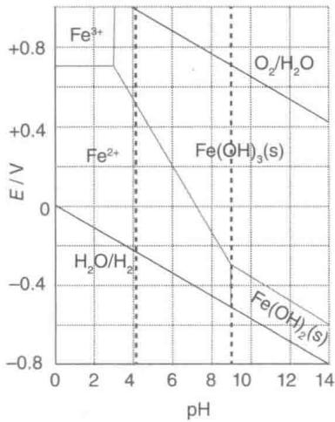

参考答案
反应方程式：
$$9Fe+8H_{2}O+4NO_{2}^{−}→3Fe_{3}O_{4}+4OH^{−}+4NH_{3}$$
推导过程：
- 确定氧化剂和还原剂：
  - 还原剂：Fe 单质（0 价）→ $Fe_{3}O_{4}$（Fe 平均 +8/3 价）
  - 氧化剂：$NO_{2}^{−}$（N +3 价）
- 推断还原产物（关键步骤）： N 元素氧化态低于 +3 时，符合”无色刺激性气体”的还原产物仅有 $NH_{3}$：
  - NO：无色无味 ✗
  - N₂O：无色、略带甜味 ✗
  - NH₃：无色刺激性气体 ✓
- 电子转移验证：
  - Fe：$0→+8/3$（平均），9 个 Fe 共失 $24e^{−}$
  - N：$+3→−3$，4 个 N 共得 $24e^{−}$
  - 电子守恒 ✓
- 碱性条件配平：反应在 NaOH 溶液中进行，产物应有 OH⁻
得分要点： - 正确推断产物：$Fe_{3}O_{4}$、$NH_{3}$，碱性条件下有 OH⁻（1.5分） - 正确配平（1.5分）
关于 Fe₃O₄： $Fe_{3}O_{4}$ 可看作 $FeO⋅Fe_{2}O_{3}$，含 Fe²⁺ 和 Fe³⁺ 的混合价态，平均氧化数为 +8/3。$Fe_{3}O_{4}$ 膜致密、附着力强，能有效隔绝氧气和水，是理想的防锈保护层。
钢铁表面处理技术对比：
处理方法 | 成膜成分 | 颜色 | 原理
发蓝（发黑） | $Fe_{3}O_{4}$​ | 蓝黑/棕黑 | 碱性氧化
磷化 | 磷酸盐膜 | 灰黑 | 化学转化
钝化 | 氧化铬膜 | 银白 | 电化学
电镀 | 金属镀层 | 各异 | 电沉积
易错点： - 还原产物写成 NO 或 N₂（未准确理解”无色刺激性气体”的描述） - 产物写成 Fe₂O₃ 或 FeO（未注意题干明确给出 Fe₃O₄） - 未写 OH⁻（未注意反应在碱性溶液中进行） - 电子转移计算错误（Fe₃O₄ 中 Fe 为混合价态，平均氧化数为 +8/3）

知识点链接
- 铁: Fe₃O₄ 的生成与结构——混合价态氧化物的氧化还原化学
- 过渡金属通性: 铁的碱性氧化表面处理工艺及其在防腐蚀中的应用
- 氧化还原反应: 碱性条件下 $NO_{2}^{−}$ 还原为 $NH_{3}$ 的电子转移与方程式配平
- 铁: 四氧化三铁的结构（反尖晶石型）、磁性与在表面处理中的应用

